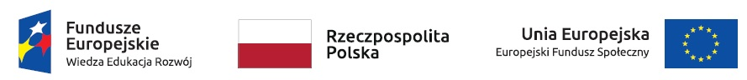
„Aktywizacja osób młodych pozostających bez pracy w Bytomiu (V)”
Projekt współfinansowany ze środków Unii Europejskiej w ramach Europejskiego Funduszu Społecznego
Program Operacyjny Wiedza Edukacja Rozwój
Oś priorytetowa I Rynek pracy otwarty dla wszystkich
Działanie 1.1 Wsparcie osób młodych pozostających bez pracy na regionalnym rynku pracy – projekty pozakonkursowe
Poddziałanie 1.1.1 Wsparcie udzielane z Europejskiego Funduszu Społecznego
Okres realizacji: 01.01.2021 r. – 31.12.2022 r.
Cel projektu: Zwiększenie możliwości zatrudnienia osób młodych do 29 roku życia pozostających bez pracy w Bytomiu.
Grupa docelowa:
Osoby w wieku 18-29 lat zarejestrowane w Powiatowym Urzędzie Pracy w Bytomiu w szczególności, które nie uczestniczą w kształceniu lub szkoleniu (tzw. młodzież NEET – co najmniej 60 %) oraz osoby znajdujące się w trudnej sytuacji na rynku pracy.
Działania:
W ramach projektu uczestnicy będą mogli skorzystać z następujących form wsparcia:
- poradnictwo zawodowe, pośrednictwo pracy,
- szkolenia,
- jednorazowe środki na podjęcie działalności gospodarczej,
- staż,
- bony na zasiedlenie,
- prace interwencyjne,
- refundacja kosztów doposażenia lub wyposażenia stanowiska pracy,
Dofinansowania projektu z UE: 8 849 444,20 zł.
Więcej informacji:
pok. 49, nr telefonu : (32) 81 02 250 (bon na zasiedlenie),
pok. 32, 34, nr telefonu : (32) 81 02 230, (32) 81 02 229 (szkolenia),
pok. 28, 30, nr telefonu : 32 81 02 209, (32) 81 02 210 (dotacje),
pok. 37, nr telefonu : 32 81 02 235 (staże),
pok. 38, nr telefonu : 32 81 02 251, 32 81 02 252 (doposażenia, prace interwencyjne).

